Jede Menge Landschaft
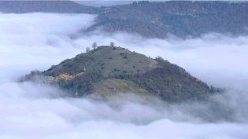

Verfasse einen Text, der die Entstehungsgeschichte und das heutige Erscheinungsbild der Schwäbischen Alb kurz beschreibt!

Benutze dabei die Begriffe im Kasten (Reihenfolge beliebig, Abwandlungen und Ergänzungen möglich)!

Meeresboden 200 Millionen Jahre Kalkfelsen

Überreste von Meeresbewohnern

Donau Tal Kalkboden Durchlässigkeit Wasser

Tropfsteinhöhlen Versickerung Oberfläche Karstquelle

Schafbeweidung Ausbreitung der Wälder Streuobstwiesen Kulturland

______________________________________________________________________________

______________________________________________________________________________

______________________________________________________________________________

______________________________________________________________________________

______________________________________________________________________________

______________________________________________________________________________

______________________________________________________________________________

______________________________________________________________________________

______________________________________________________________________________

______________________________________________________________________________

______________________________________________________________________________

______________________________________________________________________________

______________________________________________________________________________

______________________________________________________________________________

